ПЕНСИОННЫЙ ФОНД РОССИЙСКОЙ ФЕДЕРАЦИИ

ГОСУДАРСТВЕННОЕ УЧРЕЖДЕНИЕ – УПРАВЛЕНИЕ ПЕНСИОННОГО ФОНДА
РОССИЙСКОЙ ФЕДЕРАЦИИ В ЯГОДНИНСКОМ РАЙОНЕ МАГАДАНСКОЙ ОБЛАСТИ
________________________________________________________________
09.10.2017
ПРЕСС-РЕЛИЗ
Уважаемые пенсионеры, дорогие ветераны!
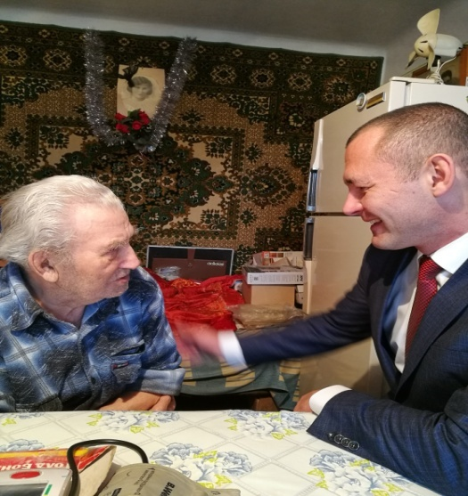
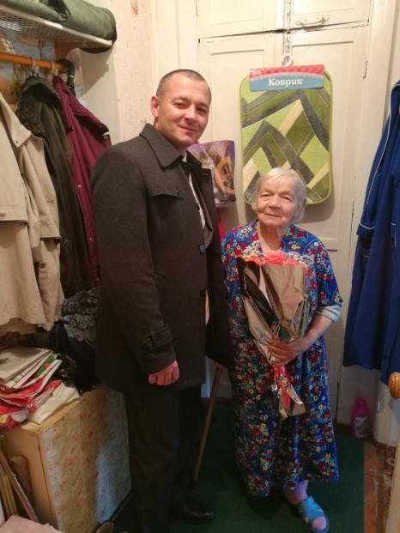
Сегодня, 26 лет как праздник официально отмечается в России. Цель проведения Дня пожилых людей, это привлечение внимания общественности к проблемам людей пожилого возраста, а также к возможности улучшения качества жизни людей преклонного возраста.В честь этого события, начальник УПФР в Ягоднинском районе Максим Сергеевич Цуканов сердечно поздравил от себя лично и от имени коллектива управления Пенсионного фонда РФ в Ягоднинском районе 92-летнего ветерана, труженика тыла Тимошина Гранита Тимофеевича и 90- летнию пенсионерку Карманову Анну Андреевну с Днем пожилых людей! Это важный день для старшего поколения ягоднинцев.
Вы являетесь примером для подрастающего поколения, сохраняете традиции, воспитываете в духе патриотизма и учите уважать созидательный труд.
Забота о пожилых людях остается первостепенным долгом каждого гражданина и обязанность государства.
Управление Пенсионного фонда РФ Ягоднинского района Магаданской области главной своей задачей считает обеспечение качественного и своевременного обслуживания наших ветеранов и пенсионеров, старается работать так, чтобы не было сбоев в выплате пенсий. Каждый, работник пенсионной службы, вкладывает в это дело частичку своей души. Ведь результат - это судьбы пенсионеров, нуждающихся в заботе, внимании, поддержке.
В этот праздничный день от имени коллектива нашего Управления примите сердечные слова искренней благодарности! Пусть всегда рядом с вами будут любящие и заботливые дети, внуки и ваши близкие!

Начальник управления ПФР М.С. Цуканов

